“Bookshare”
图书借阅平台
软件设计文档
目录

1. 引言 2
1.1 编写背景 3
1.2 预期读者和阅读建议 3
2. 系统设计 3
2.1 系统组织设计 4
2.2 系统功能设计 5
2.2.1 发布图书 5
2.2.2 查看已发布图书 5
2.2.3 搜索图书 5
2.2.4 查看图书详细介绍 5
2.2.5 管理我的图书 5
2.2.6 评分并归还 5
2.2.7 查看借书记录 5
3. 数据库设计 5
3.1 数据库选择 5
3.2 数据库内容 6
4. 术语表 6
5. 进度计划 6

引言
本文档是对“Bookshare”图书借阅平台在软件设计层面的一个概览，主要为了帮助读者理解软件是如何设计、编写的，同时在相应的部分提供更详细的介绍和叙述。

编写背景
这份软件设计文档是基于学院的一个课程项目大作业而编写的，我们小组选择完成的内容是“Bookshare”图书借阅平台：本文档主要围绕系统组织设计和功能设计两个维度展开陈述，力求使读者能够在最短时间内对“Bookshare”有一个完整、清晰、全面的认识和了解。

预期读者和阅读建议
本文档和软件的使用者包括但不限于以下几种类型：
1．普通用户
2．软件从业人员
3．系统管理人员
针对以上三种类型的用户，我们的建议如下：
- 针对普通用户，主要需要阅读了解系统的各个主要功能，相对次要的功能和系统总体架构并不需要做过深的了解。
- 针对软件从业人员，我们建议可以适当地了解整个系统框架和逻辑，从功能到组织结构有更深层次的认识。
- 针对系统管理人员，则需要对系统总体有一个良好的把握，对整体的了解远胜于对功能点细节的掌握，过于细枝末节的部分反倒可以不需太过关注。

系统设计
本系统拥有不少用例功能，以下分别按照组织设计和功能设计两个维度分别展开阐述。
在组织设计的部分主要包括了各个用例相互之间的关系和结构，而功能设计则从背景和使用角度来解释为什么实现这些部分的功能。

系统组织设计
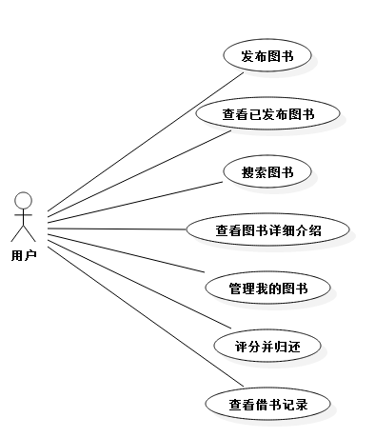
图1 Bookshare系统组织设计图
系统组织设计的部分包括了普通用户在使用系统中可能操作的功能用例，主要有：
1. 发布图书
2. 查看已发布图书
3. 搜索图书
4. 查看图书详细介绍
5. 管理我的图书
6. 评分并归还
7. 查看借书记录
其中功能用例与用例之间有相互联系的部分，此处用虚线代表逻辑上是相关联的，比如只有进行了“发布图书”的用例操作后，我们才可能在“查看已发布图书中”找到对应的数据信息（否则这部分的内容将为空，也就失去了意义）。又比如在进入“管理我的图书”界面后，我们才能进行进一步的评分、归还操作。所有的功能用例都不能被孤立的去看待，它们共同组成了一个有机整体，最终成为我们的Bookshare图书借阅平台系统。

系统功能设计
以下部分详述在组织设计中提及的各个功能：
1. 发布图书
2. 查看已发布图书
3. 搜索图书
4. 查看图书详细介绍
5. 管理我的图书
6. 评分并归还
7. 查看借书记录

发布图书
进入发布图书的页面后，用户需要输入具体的书名以及对应描述，在可选的情况下可以上传图书封面的照片（常用的png, jpeg格式均可）。发布后系统会对发布的书籍自动生成编号。

查看已发布图书
相当于一个历史记录列表，可以查看到用户已经发布的书籍。

搜索图书
图书借阅页面中有一个搜索框，可以点击输入关键字，搜索想要查询的书籍。

查看图书详细介绍
该页面提供了书籍的详细描述，以及已有的评分情况和当前借阅情况等。

管理我的图书
用户可查看发布、借阅的图书，并选择进一步操作。

评分并归还
此处用户可以进行评分和归还操作。

查看借书记录
此处用户可以查看历史借书记录等。

数据库设计

数据库选择
数据库设计层面，我们主要是使用了SQLite作为平台的数据库管理系统。主要有以下几个原因：
1. SQLite是一款轻型的关系型数据库，其所占有的资源非常低，但却能同时支持Windows/Linux/Unix等各种主流的操作系统。与Java、PHP、C#等语言结合紧密。非常时候这种微型系统的开发使用。
2. 与MySQL等数据库类型不同的是，SQLite不需要安装和管理配置省去了很多麻烦，同时其能够支持的数据库大小达到2TB，完全足够我们使用了。
3. 相对来说SQLite的API比较简单，而且其源码完全开源，也方便使用者做进一步的调试和修改。

数据库内容
这部分的内容主要是建表管理用户和图书的数据，简单来说有以下内容：
用户：主要是用户信息，包括：用户名，密码，邮件地址等。
图书：主要是书籍信息，包括：书名，详细描述，当前借阅状态等。
还有其他一些内容相对都比较常规，具体可以参考SQL建表语句，此处不一一赘述。
等等。

术语表
Bookshare | Bookshare图书借阅平台系统
系统功能用例 | 用户可在Bookshare完成的一些操作
系统组织 | Bookshare系统的整体框架，包括了各个用例之间相互的逻辑关系等等
SQLite | Bookshare系统所使用的轻型数据库

进度计划
2015-04-15 | 完成软件设计初稿
2015-04-28 | 进行深度探讨、分析
2015-06-06 | 持续完成各部分功能的实现
2015-07-10 | 综合集成，继续优化，查漏补缺
2015-07-15 | 小组内部审核

